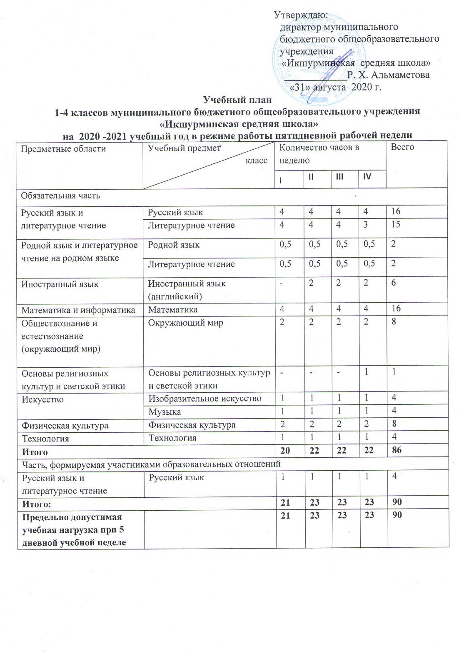

Утверждаю:
директор муниципального бюджетного общеобразовательного учреждения
«Икшурминская средняя школа»
____________Р. Х. Альмаметова
«31» августа 2020 г.
Пояснительная записка к учебному плану ФГОС НОО муниципального бюджетного общеобразовательного учреждения «Икшурминская средняя школа» для 1 - 4 классов
на 2020-2021 учебный год

Настоящий учебный план 1-4 классов разработан в соответствии с приказом Министерства образования и науки РФ от 06.10.2009. № 373 «Об утверждении и введении в действие федерального государственного образовательного стандарта начального общего образования», на основании Протокола заседания рабочей группы по введению ФГОС НОО в общеобразовательных учреждениях края от 15.02.2012.
Учебный план муниципального бюджетного общеобразовательного учреждения «Икшурминская средняя школа», соответствует действующему законодательству Российской Федерации в области образования и обеспечивает исполнение федеральных государственных образовательных стандартов начального общего образования.
Учебный план муниципального бюджетного общеобразовательного учреждения «Икшурминская средняя школа», реализующий основную образовательную программу начального общего образования, является важнейшим нормативным документом по введению и реализации федеральных государственных образовательных стандартов общего образования. Определяет максимальный объем учебной нагрузки обучающихся, состав учебных предметов, распределяет учебное время, отводимое на освоение содержания образования по классам и учебным предметам, выступает одновременно в качестве внешнего ограничителя, определяющего общие рамки принимаемых решений при разработке содержания образования, требований к его усвоению и организации образовательного процесса. Предусматривает формы промежуточной аттестации на текущий учебный год.

Общая характеристика учебного плана.
При реализации учебного плана на уровне начального общего образования формируются базовые основы и фундамент всего последующего обучения, в том числе:
- закладывается основа формирования учебной деятельности ребенка – система учебных и познавательных мотивов, умение принимать, сохранять, реализовывать учебные цели, умение планировать, контролировать и оценивать учебные действия и их результат;
- формируются универсальные учебные действия;
- развивается познавательная мотивация и интересы обучающихся, их готовность и способность к сотрудничеству и совместной деятельности ученика с учителем и одноклассниками, формируются основы нравственного поведения, определяющего отношения личности с обществом и окружающими людьми.
Учебный план сохраняет в необходимом объёме содержание образования, являющееся обязательным для начального общего образования. В учебном плане соблюдается преемственность между уровнями обучения и классами, сбалансированность между предметными циклами, отдельными предметами.
Обучение во 2 - 4 классах организовано по 5-дневной учебной неделе, в 1 классе – по 5-дневной учебной неделе. Продолжительность уроков в 1-ом классе составляет 35 минут учебного времени, с сентября по декабрь, со второго полугодия по 45 минут, во 2-4 классах 45 минут.
Учебный план ориентирован на 4-х летний нормативный срок.
Продолжительность учебного года: 1 класс - 33 недели; 2-4 классы — 35 недель.
Начальная школа закладывает основы функциональной грамотности учащихся, вооружает их основными умениями и навыками общения и учебного труда, приобщает к началам отечественной и мировой культуры, создавая тем самым базу для последующего освоения образовательных программ основной школы.
Содержание начального образования ориентировано на первоначальное формирование основных сторон личности: познавательной культуры; коммуникативной культуры; нравственной культуры; эстетической культуры; трудовой культуры; физической культуры.
Обучение в 1-м классе организовано с соблюдением следующих требований:
учебные занятия проводятся только в первую смену;
5-дневная учебная неделя;
облегченный учебный день – четверг;
проведение не более 4-х уроков в день;
продолжительность уроков – не более 35 минут, (45 минут – второе полугодие);
динамическая пауза – не менее 40 минут на 3-м уроке;
«ступенчатый» режим обучения в I полугодии.
1-2 классы обучаются по образовательной программе «Школа России», 3-4 классы по образовательной программе Виноградовой Н. Ф. В дальнейшем предполагается последовательный переход к образовательной программе «Школа России».
Обязательная часть учебного плана представлена обязательными учебными предметами для реализации во всех имеющих государственную аккредитацию образовательных учреждениях, реализующих основную образовательную программу начального общего образования, и учебное время, отводимое на их изучение по классам (годам) обучения.

Обязательная часть включает в себя следующие учебные предметы: «Русский язык», «Литературное чтение», «Иностранный язык», «Математика», «Окружающий мир», «Основы религиозной культуры и светской этики», «Искусство (музыка и изобразительное искусство)», «Технология», «Физическая культура». С прошлого года с 1 по 4 классы добавлены предметы «Родной язык» и «Литературное чтение на родном языке» по 0,5 ч.
Учебный предмет «Иностранный язык» изучается со второго класса.
В 4 классе введен предмет «Основы религиозных культур и светской этики».
Часть учебного плана, формируемая участниками образовательного процесса, обеспечивает реализацию индивидуальных потребностей обучающихся.
Время, отводимое на данную часть внутри максимально допустимой недельной нагрузки 2, 3, 4 класса может быть использовано:
- на увеличение учебных часов, отводимых на изучение отдельных учебных предметов обязательной части;
- на введение учебных курсов, обеспечивающих различные интересы обучающихся, в том числе этнокультурные.
Часы, предусмотренные частью, формируемой участниками образовательного процесса, распределялись с учетом мнений обучающихся, родителей (законных представителей) по рекомендации учителей и администрации школы.
Часть, формируемая участниками образовательного процесса, представлена в учебном плане следующим образом:
В 1 и 4 классе по одному часу отданы на изучение предметов: «Русский язык».
Учебный план предполагает, что учащиеся, завершившие обучение на ступени начального общего образования, должны достигнуть предметных и метапредметных результатов освоения основной образовательной программы начального общего образования, необходимых для продолжения образования.

